项目说明文档

数据结构课程设计
——表达式转换


作 者 姓 名： 刘相成
学 号： 2452207
指 导 教 师： 张颖
学院、 专业： 计算机科学与技术学院 软件工程

同济大学
Tongji University

1 项目分析

1.1 背景分析
算数表达式求解是计算机科学领域的经典问题，广泛应用于编译器、计算器等软件的核心模块。日常使用的中缀表达式虽然符合人类的阅读和书写习惯，但计算机难以直接处理，因为其运算符优先级和括号会破坏计算的线性顺序。
本项目基于数据结构中的栈，结合中缀表达式转后缀表达式的算法，实现算数表达式的自动化求解。通过栈结构处理运算符优先级和括号匹配问题，同时支持单目正负号、乘方、取模等复杂运算，解决了中缀表达式解析和计算的核心难点，为表达式处理提供了高效可靠的解决方案。

1.2 功能分析
1.2.1功能要求
支持多种运算符，包括加减（+、-）、乘除（*、/、x、X）、取模（%）、乘方（^）以及括号（()），严格遵循运算符优先级规则（等于 < 括号 < 加减 < 乘除取余 < 乘方）。
能够识别和处理单目运算符，包括单目正号和单目负号，准确区分单目运算符与双目运算符的使用场景。
具备完善的表达式校验功能，可检测括号不匹配、表达式为空、操作数不足等错误，并输出明确的错误提示。
支持循环计算，用户可多次输入表达式进行求解，直至主动选择退出程序。
处理计算过程中的异常情况，如除数为零、取模运算除数为零等，避免程序崩溃。
1.2.2输入要求
输入为中缀算数表达式，使用英文符号，表达式长度不超过 100 个字符。
表达式支持整数和浮点数，运算符可包含 +、-、*、/、x、X、%、^ 以及 ()，其中 x 和 X 等同于乘法运算符。
表达式末尾可带等号（=），程序会自动忽略等号进行计算。
单目运算符需符合语法规范，运算符后面的负数需加括号，例如 “-2*(3+5)”“2^(+3)”。
用户选择继续或退出时，输入需为 y、Y、n、N 中的任意一个。
1.2.3输出要求
表达式转换成功后，输出转换后的后缀表达式，直观展示表达式的转换结果。
计算成功后，输出表达式的最终结果，结果支持整数和浮点数格式。
表达式存在错误时，输出对应的错误提示，如 “错误：括号不匹配”“错误：除数不能为零” 等。
用户输入选择时，若输入非指定字符，输出 “输入错误，重新输入” 的提示。
1.2.4项目实例
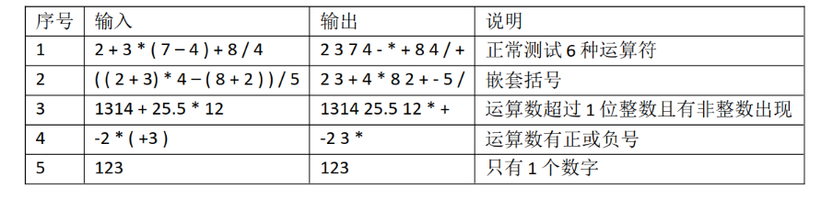

2 项目设计

2.1 数据结构设计
本项目的核心数据结构为模板栈（stack），栈作为一种后进先出（LIFO）的数据结构，完美适配表达式处理中的运算符优先级管理、括号匹配以及中间结果存储等需求，具体设计如下：
通用性适配：采用模板类实现栈结构，可灵活存储 char 类型（用于运算符）和 double 类型（用于运算数和计算结果），无需为不同数据类型重复设计栈结构，提高代码复用性。
动态扩容机制：栈内部实现 resize 函数，当栈满时自动将容量扩大为原来的 2 倍，避免因表达式过长导致栈溢出，同时兼顾内存使用效率。
核心操作支持：提供 push（入栈）、pop（出栈）、gettop（获取栈顶元素）、empty（判断栈空）、size（获取栈大小）等完整操作，满足表达式转换和计算的全流程需求。
模板栈是本项目的核心支撑数据结构，在表达式处理的两个关键阶段发挥不可替代的作用：
中缀转后缀阶段：栈用于存储运算符，通过比较栈顶运算符与当前运算符的优先级，决定运算符是入栈还是出栈，同时处理括号的入栈和匹配逻辑，确保后缀表达式的正确性。
后缀计算阶段：栈用于存储运算数和中间计算结果，遇到运算数时入栈，遇到运算符时弹出栈顶两个运算数进行计算，并将结果入栈，最终栈中剩余元素即为表达式的计算结果。

2.2 类结构设计
本项目设计两个核心类，分别为模板栈 stack 类和数学计算 math 类。stack 类提供基础的栈操作，math 类封装表达式验证、转换、计算等核心业务逻辑，两者协同完成算数表达式的求解功能。
2.2.1 模板栈 stack 类
模板栈类采用模板泛型实现，支持不同数据类型的存储，具备动态扩容能力，确保栈的稳定性和通用性。
2.2.2 数学计算 math 类
math 类是表达式求解的核心业务类，封装了表达式验证、中缀转后缀、后缀计算等一系列功能，内部包含多个辅助函数处理细节逻辑。

2.3 成员与函数设计
// 栈类
template<typename t>
class stack {
private:
t* data;// 存储数据的数组
int top;// 栈顶指针
int cap;// 栈容量
void resize(int newcap);// 调大小
​
public:
stack(int initcap = 100) : top(-1), cap(initcap) {
data = new t[cap];
}// 构造函数
~stack() { delete[] data; }// 析构函数
void push(const t& value);// 入栈
t pop();// 出栈
t& gettop();// 得到栈顶元素
int size() const;// 得到大小
};

// 数学计算类
class math {
private:
bool isdigit(char c);// 判断是否为数字
int getpriority(char op);// 运算符优先级
bool isoperator(char c);// 判断是否为运算符
bool isbinary(char c);// 判断是否为双目运算符
bool isunarypos(const char* shizi, int i);// 判断是否为单目运算符位置
double mod(double a, double b);// 取模运算
double calculate(double a, double b, char op);// 执行运算
​
public:
bool isvashizi(const char* shizi);// 检查表达式
bool tohouzhui(const char* infix, char* houzhui);// 中缀转后缀表达式
double strtof(const char* str);// 字符串转浮点数
double evalhouzhui(const char* houzhui);// 计算后缀表达式
double eval(const char* shiziession);// 计算表达式主函数
};

2.4 代码总设计（流程图）

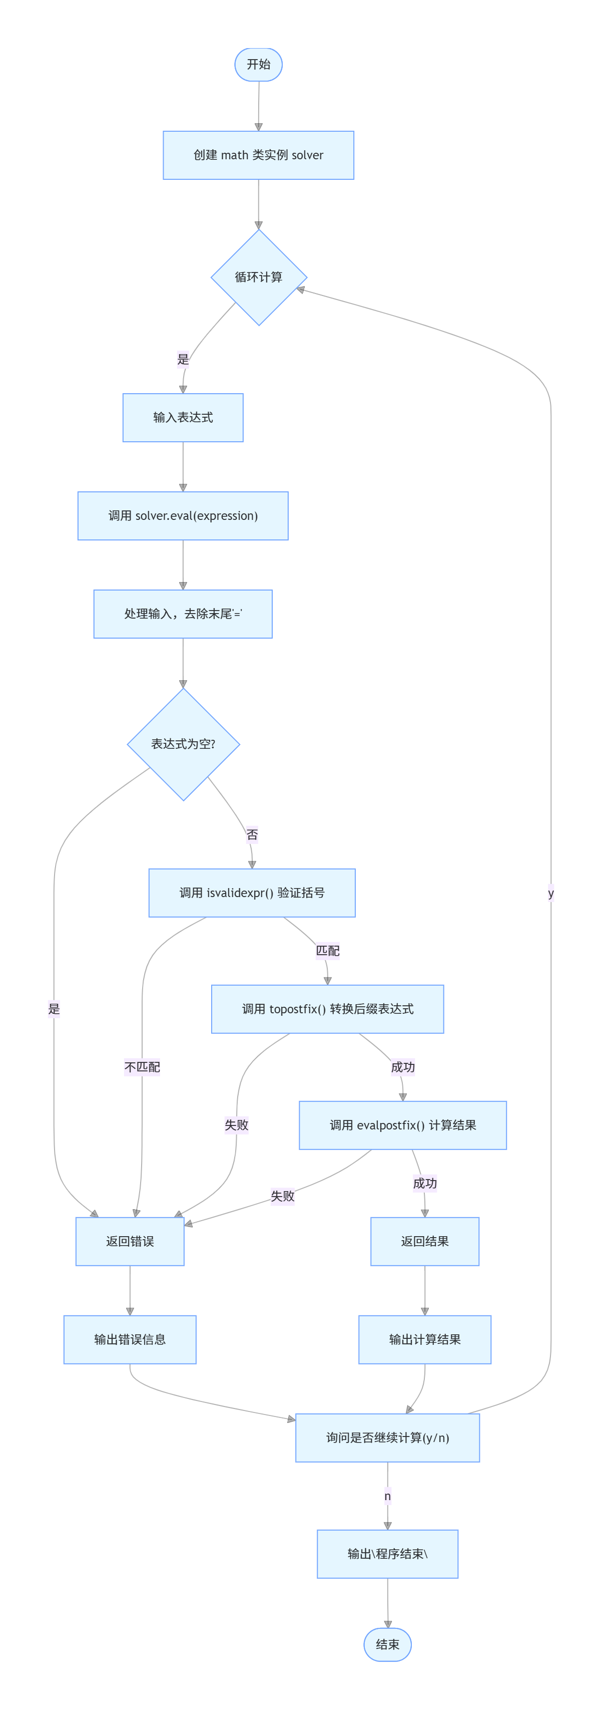

3 项目实现

3.1 中缀转后缀功能的实现

3.1.1 中缀转后缀功能流程图
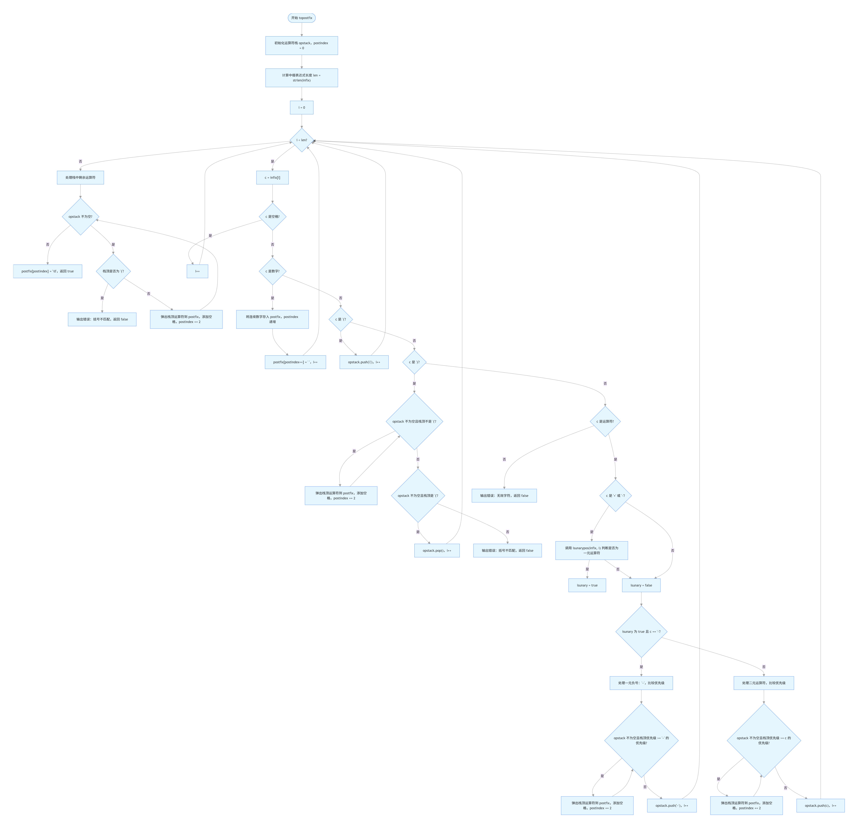

3.1.2 中缀转后缀功能核心代码
// 中缀转后缀
bool math::tohouzhui(const char* infix, char* houzhui) {
stack<char> sta2;
int pos = 0;
int len = strlen(infix);
for (int i = 0; i < len; i++) {
char c = infix[i];
if (c == '=') {
continue;
}
if (c == ' ') continue;
if (isdigit(c)) {
while (i < len && isdigit(infix[i]))
houzhui[pos++] = infix[i++];
houzhui[pos++] = ' ';
i--;
}
else if (c == '(')
sta2.push(c);
else if (c == ')') {
while (sta2.size() && sta2.gettop() != '(') {
houzhui[pos++] = sta2.pop();
houzhui[pos++] = ' ';
}
if (sta2.size() && sta2.gettop() == '(')
sta2.pop();
else {
cerr << "错误,括号不匹配" << endl;
return false;
}
}
else if (isoperator(c)) {
bool isunary = false;
if (c == '+' || c == '-') {
if (isunarypos(infix, i)) {
isunary = true;
}
}
if (i > 0 && infix[i - 1] != '=' && isoperator(infix[i - 1]) && infix[i - 1] != ')') {
if (!isunary) {
cerr << "错误,不能多个运算符连续" << endl;
return false;
}
}
if (isunary) {
if (c == '-') {
while (sta2.size() && getpriority(sta2.gettop()) >= getpriority('~')) {
houzhui[pos++] = sta2.pop();
houzhui[pos++] = ' ';
}
sta2.push('~');
}
}
else {
while (sta2.size() && getpriority(sta2.gettop()) >= getpriority(c)) {
houzhui[pos++] = sta2.pop();
houzhui[pos++] = ' ';
}
sta2.push(c);
}
}
}
while (sta2.size()) {
if (sta2.gettop() == '(') {
cerr << "错误,括号不匹配" << endl;
return false;
}
houzhui[pos++] = sta2.pop();
houzhui[pos++] = ' ';
}
houzhui[pos] = '\0';
return true;
}

3.2 字符串转浮点功能的实现

3.2.1 字符串转浮点功能流程图
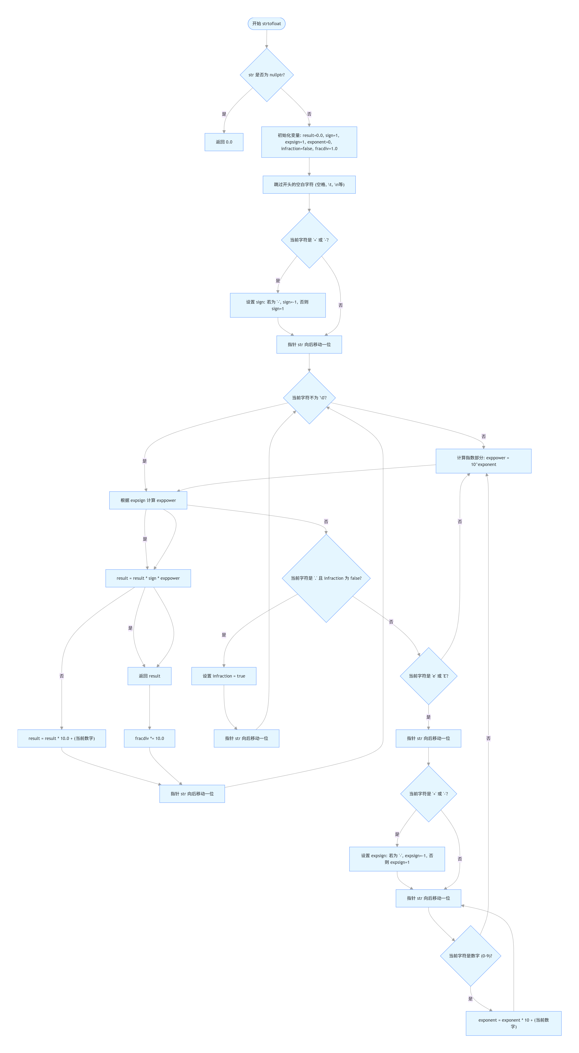

3.2.2 字符串转浮点功能核心代码
// 字符串转浮点数
double math::strtof(const char* str) {
if (str == nullptr) return 0.0;
double result = 0.0;
int sign = 1;//符号
int esign = 1;//指数符号
int evalue = 0;//指数值
bool xiaoshu = false;//有无小数
double xvalue = 1.0;//小数除值
while (*str == ' ' || *str == '\t' || *str == '\n' ||
*str == '\r' || *str == '\f' || *str == '\v') {
++str;
}
if (*str == '+' || *str == '-') {
sign = (*str == '-') ? -1 : 1;
++str;
}
while (*str != '\0') {
if (*str >= '0' && *str <= '9') {
int digit = *str - '0';
if (xiaoshu) {
xvalue *= 10.0;
result += digit / xvalue;
}
else {
result = result * 10.0 + digit;
}
++str;
}
else if (*str == '.' && !xiaoshu) {
xiaoshu = true;
++str;
}
else if (*str == 'e' || *str == 'E') {
++str;
if (*str == '+' || *str == '-') {
esign = (*str == '-') ? -1 : 1;
++str;
}
while (*str >= '0' && *str <= '9') {
evalue = evalue * 10 + (*str - '0');
++str;
}
break;
}
else {
break;
}
}
double exppower = 1.0;
int absexp = evalue * esign;
if (absexp > 0) {
for (int i = 0; i < absexp; ++i) {
exppower *= 10.0;
}
}
else if (absexp < 0) {
for (int i = 0; i < -absexp; ++i) {
exppower /= 10.0;
}
}
return result * sign * exppower;
}

3.3 计算后缀表达式功能的实现

3.3.1 计算后缀表达式功能流程图
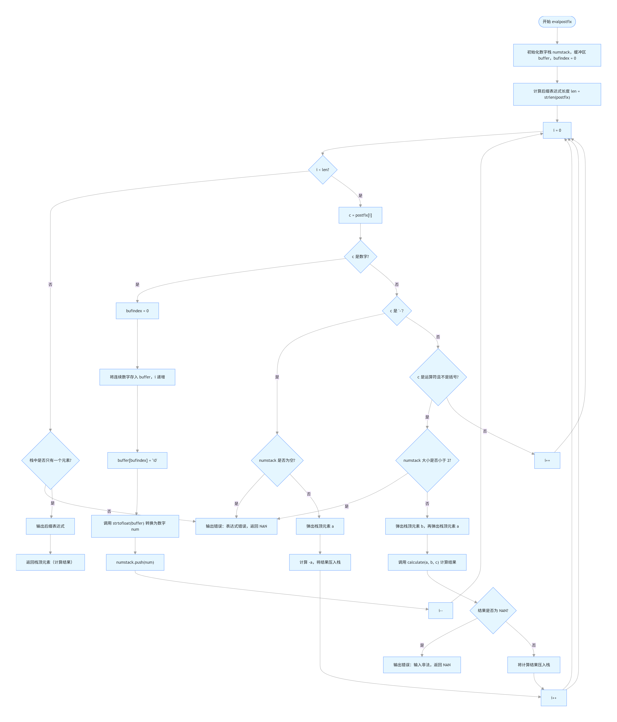

3.3.2 计算后缀表达式功能核心代码
// 计算后缀表达式
double math::evalhouzhui(const char* houzhui) {
stack<double> numstack;
char buffer[50];
int bufindex = 0;
int len = strlen(houzhui);
for (int i = 0; i < len; i++) {
char c = houzhui[i];
if (isdigit(c)) {
bufindex = 0;
while (i < len && isdigit(houzhui[i])) {
buffer[bufindex++] = houzhui[i++];
}
buffer[bufindex] = '\0';
double num = strtof(buffer);
numstack.push(num);
i--;
}
else if (c == '~') {
if (!numstack.size()) {
cerr << "错误,操作数不足" << endl;
return NAN;
}
double a = numstack.pop();
numstack.push(-a);
}
else if (isoperator(c) && c != '(' && c != ')') {
if (numstack.size() < 2) {
cerr << "错误,操作数不足" << endl;
return NAN;
}
double b = numstack.pop();
double a = numstack.pop();
double result = calculate(a, b, c);
if (isnan(result)) {
cout << "输入非法，重新输入" << endl;
return NAN;
}
numstack.push(result);
}
}
if (numstack.size() != 1) {
cerr << "错误,表达式错误" << endl;
return NAN;
}
cout << "后缀表达式:";
for (int i = 0; i < len; i++) {
cout << houzhui[i];
}
cout << endl;
return numstack.pop();
}

3.4 主函数功能的实现

3.4.1 主函数功能流程图
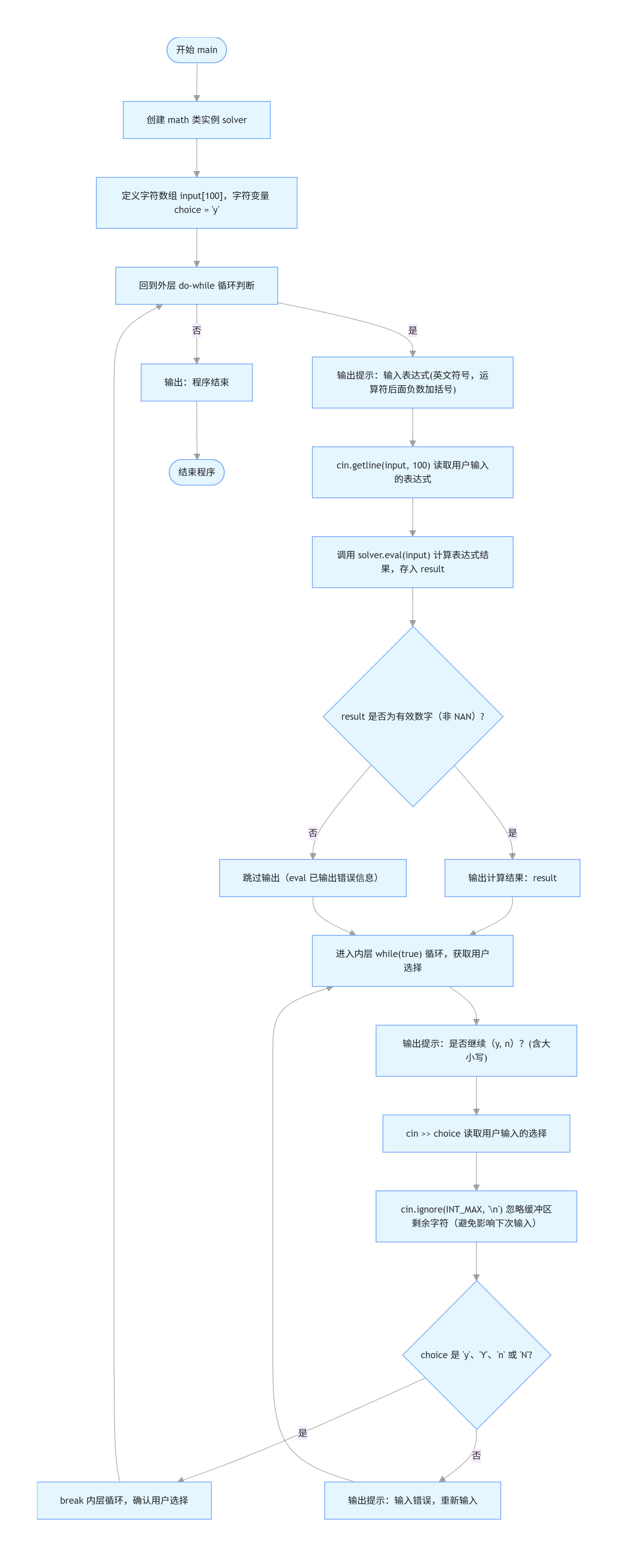

3.4.2 主函数功能核心代码
int main() {
math solver;
char input[100];
char choice = 'y';
do {
cout << "输入表达式(英文符号，运算符后面单目加括号)" << endl;
cin.getline(input, 100);
double result = solver.eval(input);
if (!isnan(result))
cout << "结果:" << result << endl;
while (true) {
cout << "是否继续（y, n）？(含大小写)";
cin >> choice;
cin.ignore(INT_MAX, '\n');
if (choice == 'y' || choice == 'Y' || choice == 'n' || choice == 'N')
break;
cout << "输入错误，重新输入" << endl;
}
} while (choice == 'y' || choice == 'Y');
cout << "程序结束" << endl;
return 0;
}

4 项目测试

4.1 功能测试

4.1.1 一般情况测试
测试用例：3+4*(7-2)+9/4=
预期结果：25.25
实验结果
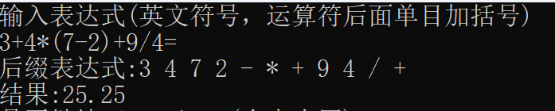

4.1.2 多个括号测试
测试用例：(9*(6%5+4/3+7*(4-1)-2)/6)=
预期结果：32
实验结果：
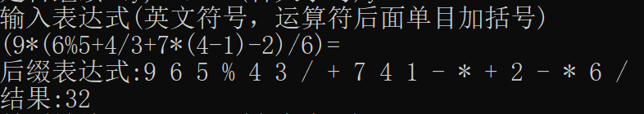

4.1.3 大数运算测试
测试用例：1314*34-502/34=
预期结果：44661.2
实验结果：
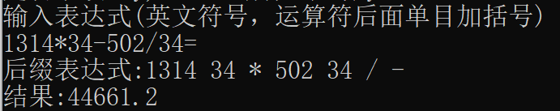

4.1.4 含符号测试
测试用例：-2*8+7/(-2)-(-2)%(-1)=
预期结果：-19.5
实验结果：
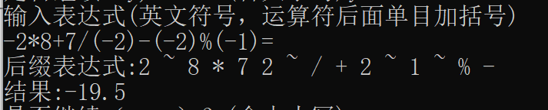

4.1.5 含小数测试
测试用例：12.334+124.213/23.23=
预期结果：17.6811
实验结果：
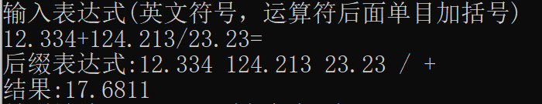

4.1.6 一个数测试
测试用例：12=
预期结果：12
实验结果：
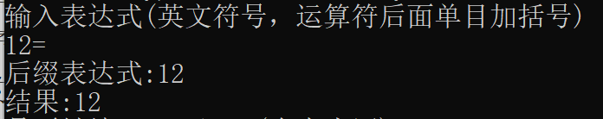

4.1.7 单目运算符测试
测试用例：+12+2=，12+(-2)=
预期结果：14,10
实验结果：
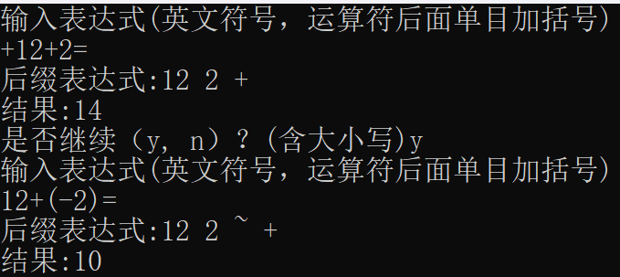

4.2 错误测试

4.2.1 括号不匹配
测试用例：(9+3=
预期结果：错误提示，运行正常不崩溃。
实验结果：
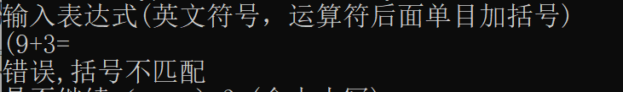

4.2.2 操作符连续
测试用例：12++3=
预期结果：错误提示，程序运行正常不崩溃。实验结果：
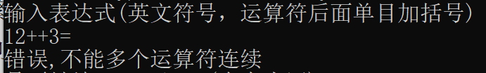

4.2.3 除数为0
测试用例：9/0=
预期结果：错误提示，程序运行正常不崩溃。
实验结果：
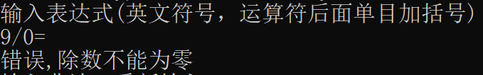

4.2.4 输入其他字符
测试用例：a+b=,2&3=
预期结果：错误提示，程序运行正常不崩溃。
实验结果：
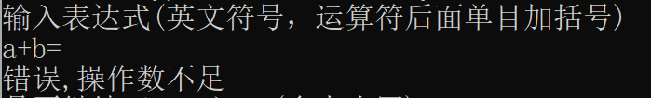
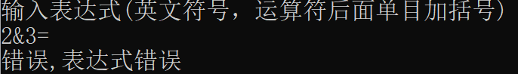

4.2.5 缺少操作数
测试用例：9+=
预期结果：错误提示，程序运行正常不崩溃。
实验结果：
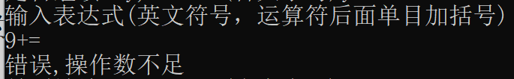

4.2.6 缺少操作符
测试用例：9 9=
预期结果：错误提示，程序运行正常不崩溃。
实验结果：
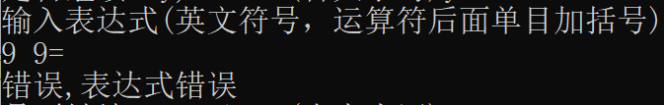

4.2.7 等于符号问题
测试用例：9+9==，9=1
预期结果：错误提示，程序运行正常不崩溃。
实验结果：
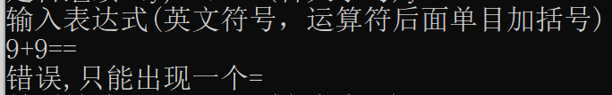
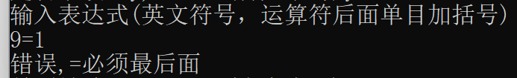

5 项目心得
在完成算数表达式求解项目的开发过程中，我不仅深化了对数据结构和算法的理解，还显著提升了 C++ 编程实践能力，收获很多。
在数据结构应用层面，我深刻体会到模板栈的强大通用性和灵活性。通过模板类实现的栈，无缝适配了运算符存储char和运算数存储double两种场景，避免了代码冗余。同时，动态扩容机制的实现让我掌握了动态内存管理的核心技巧，理解了如何在保证程序稳定性的前提下，优化内存使用效率。
在算法实现方面，中缀表达式转后缀表达式是本次项目的难点。单目运算符与双目运算符的区分、运算符优先级的精准控制、括号的匹配处理等细节，让我学会了如何拆解复杂问题并逐一解决。特别是单目负号转换为‘~’的处理方式，让我意识到问题转化在编程中的重要性。此外，后缀表达式的计算过程，进一步巩固了我对栈的后进先出特性的应用认知。
在程序健壮性设计上，我学会了全面考虑各种异常情况，如括号不匹配、除数为零、操作数不足等，并通过错误提示提升用户体验。这让我明白，一个优秀的程序不仅要实现核心功能，还要能妥善处理各种边界情况和非法输入。
同时，在调试代码的过程中，我也发现了自身的不足，比如初期对单目运算符位置判断逻辑考虑不周，导致程序出现错误。通过逐步调试和逻辑梳理，最终解决了问题，这个过程锻炼了我的问题排查能力和逻辑思维能力。
总而言之，本次项目将数据结构理论与 C++ 编程实践紧密结合，让我在模板使用、动态内存管理、表达式算法等方面都得到了充分的锻炼。这些经验和技能将为我后续的学习和项目开发奠定坚实的基础。

